План – конспект
непосредственно образовательной деятельности

Тема: «Кто живет в рукавичке»
Технология «Театр на фартуке»

Интеграция образовательных областей:
«Коммуникация», « Познание», «Чтение художественной литературы», «Социализация», «Физическая культура», «Здоровье».

Задачи:
«Познание»
- Формировать представления детей о сезонных изменениях в природе и состоянии погоды.
- Расширять и закреплять элементарные представления детей о диких животных.
- Учить детей зрительно различать следы разных животных и человека.
- Закрепить умение детей различать цвет, величину предметов.
- Продолжать знакомить детей с театром через игру-драматизацию по русской народной сказке «Рукавичка» посредством технологии «Театр на фартуке».
«Коммуникация», «Чтение художественной литературы»
- Активизировать и обогащать словарь детей («холодная», «морозная», «снежная», «ветреная», «звери», «следы», «нора»).
- Приобщение детей к словесному искусству на основе повторения отрывка из ранее прочитанного произведения.
«Социализация»
- Развивать у детей игровой замысел, умение входить в определенный образ, представлять его, выполнять имитационные движения в соответствии с текстом.
- Развивать умение взаимодействовать друг с другом в совместных играх.
«Физическая культура», «Здоровье»
- Развитие физических качеств, накопление и обогащение двигательного опыта детей.
- Развитие зрительных функций.

Методы и приемы.
Практические:
- игра-имитация «В лес мы собираемся, вот так мы одеваемся…»;
- дидактическая – игра «Чей след»;
- дидактическая – игра «Найди комочек определенного цвета»;
- дидактическая – игра «Узнай животное по силуэту»;
- игра – имитация «Как звери из варежки убегали?»;
- дидактическая – игра «Найди хвостик каждому зверю».
Наглядные:
- рассматривание дорожек со следами: человека, зверя, птицы;
- показ театра на фартуке.
Словесные:
- чтение детьми стихотворения «В лес мы собираемся…»;
- ответы на вопросы;
- художественное слово.

Материал и оборудование:
Дорожки со следами человека, медведя, птицы; комочки бумаги коричневого, оранжевого, белого, желтого, синего цвета, с нарисованным на них контурным изображением разных зверей (лиса, заяц, медведь); фартук к сказке «Рукавичка»; связанные звери (заяц, лиса, медведь, собака); карточки с изображением зверей без хвостов, хвосты зверей (лиса, заяц, белка, волк).

Формы организации совместной деятельности

Детская деятельность | Формы и методы организации совместной деятельности
Игровая | - игра-имитация «В лес мы собираемся, вот так мы одеваемся…»,  - дидактическая – игра «Узнай животное по силуэту»,  - игра – драматизация «Кто живет в рукавичке?»
Продуктивная | - дидактическая – игра «Найди хвостик каждому зверю»
Познавательно-исследовательская | - дидактическая – игра «Чей след»,  - дидактическая – игра «Узнай животное по силуэту»  - решение проблемной ситуации «Зимой холодно, что наденем?»
Коммуникативная | - приветствие гостей,  - ответы на вопросы «Какое сейчас время года? Какая погода бывает зимой? Чем покрыты земля, дома, деревья зимой? И т.д.»
Чтение художественной литературы | - стихотворение «В лес мы собираемся …»
Двигательная | - игра-имитация «В лес мы собираемся…»  - игра – имитация «Как звери из варежки убегали?»

Логика образовательной деятельности

(Дети вместе с педагогом входят в группу).
Педагог: Посмотрите, ребята, к нам сегодня пришли гости. Давайте поздороваемся с ними.
(Дети здороваются.)

Педагог: Скажите, ребята, какое сейчас время года?
Дети: Зима.
Педагог: Какая погода бывает зимой?
Дети: Холодная, морозная, снежная, ветреная…
Педагог: А чем покрыты земля, дома, деревья зимой?
Дети: Снегом.
Педагог: Сегодня я приглашаю вас в зимний лес.

1. Педагог: Зимой на улице холодно, дует ветер. Что нам сделать, чтобы не замерзнуть?
Дети: Одеться по теплее.
Педагог: А какую одежду мы оденем?
Дети: шубу, куртку, валенки, шарфик, варежки.
Педагог: Тогда оденемся и в путь.
(Движения выполняются согласно тексту).
В лес мы собираемся
Вот так мы одеваемся:
На голову – шапку,
На ножки – сапожки,
Шубку застегнем,
В зимнюю сказку войдем.

2. (Перед детьми лежат три дорожки со следами: птицы, человека, медведя).
Педагог: Ребята, посмотрите, перед нами дорожки со следами.
- Чьи следы на самой длинной дорожке? (медведя).
- Кто оставил следы на самой короткой дорожке? (человек).
- А чьи следы на этой дорожке? (птицы).
Д/игра «Чей след» (дети угадывают, чьи перед ними следы).
(Затем педагог предлагает пройтись по следам медведя и найти комочек определенного цвета).

3. Д/игра «Узнай животное по силуэту»
(Дети разворачивают комочки, и по контурному изображению узнают животное).
- Запомните, каких зверей вы нашли. В них вы и будете превращаться.

4. Педагог: Очень трудно и тяжело живется зверям зимой в лесу. А хотите, я вам про это сказку расскажу?
Дети: Да.
(Дети садятся на стульчики)
Педагог:
Если очень удобно спинкам,
Если очень удобно ножкам
Если смотрят сюда ваши глазки,
То мы сейчас попадем прямо в сказку!
Но, чтобы попасть в сказку,
Надо закрыть наши глазки.
Глазки сильно закрываем
И опять их открываем.
(Педагог спрашивает у детей: «Что изменилось?». И так повторяют несколько раз, в последний раз педагог одевает «волшебный» фартук).
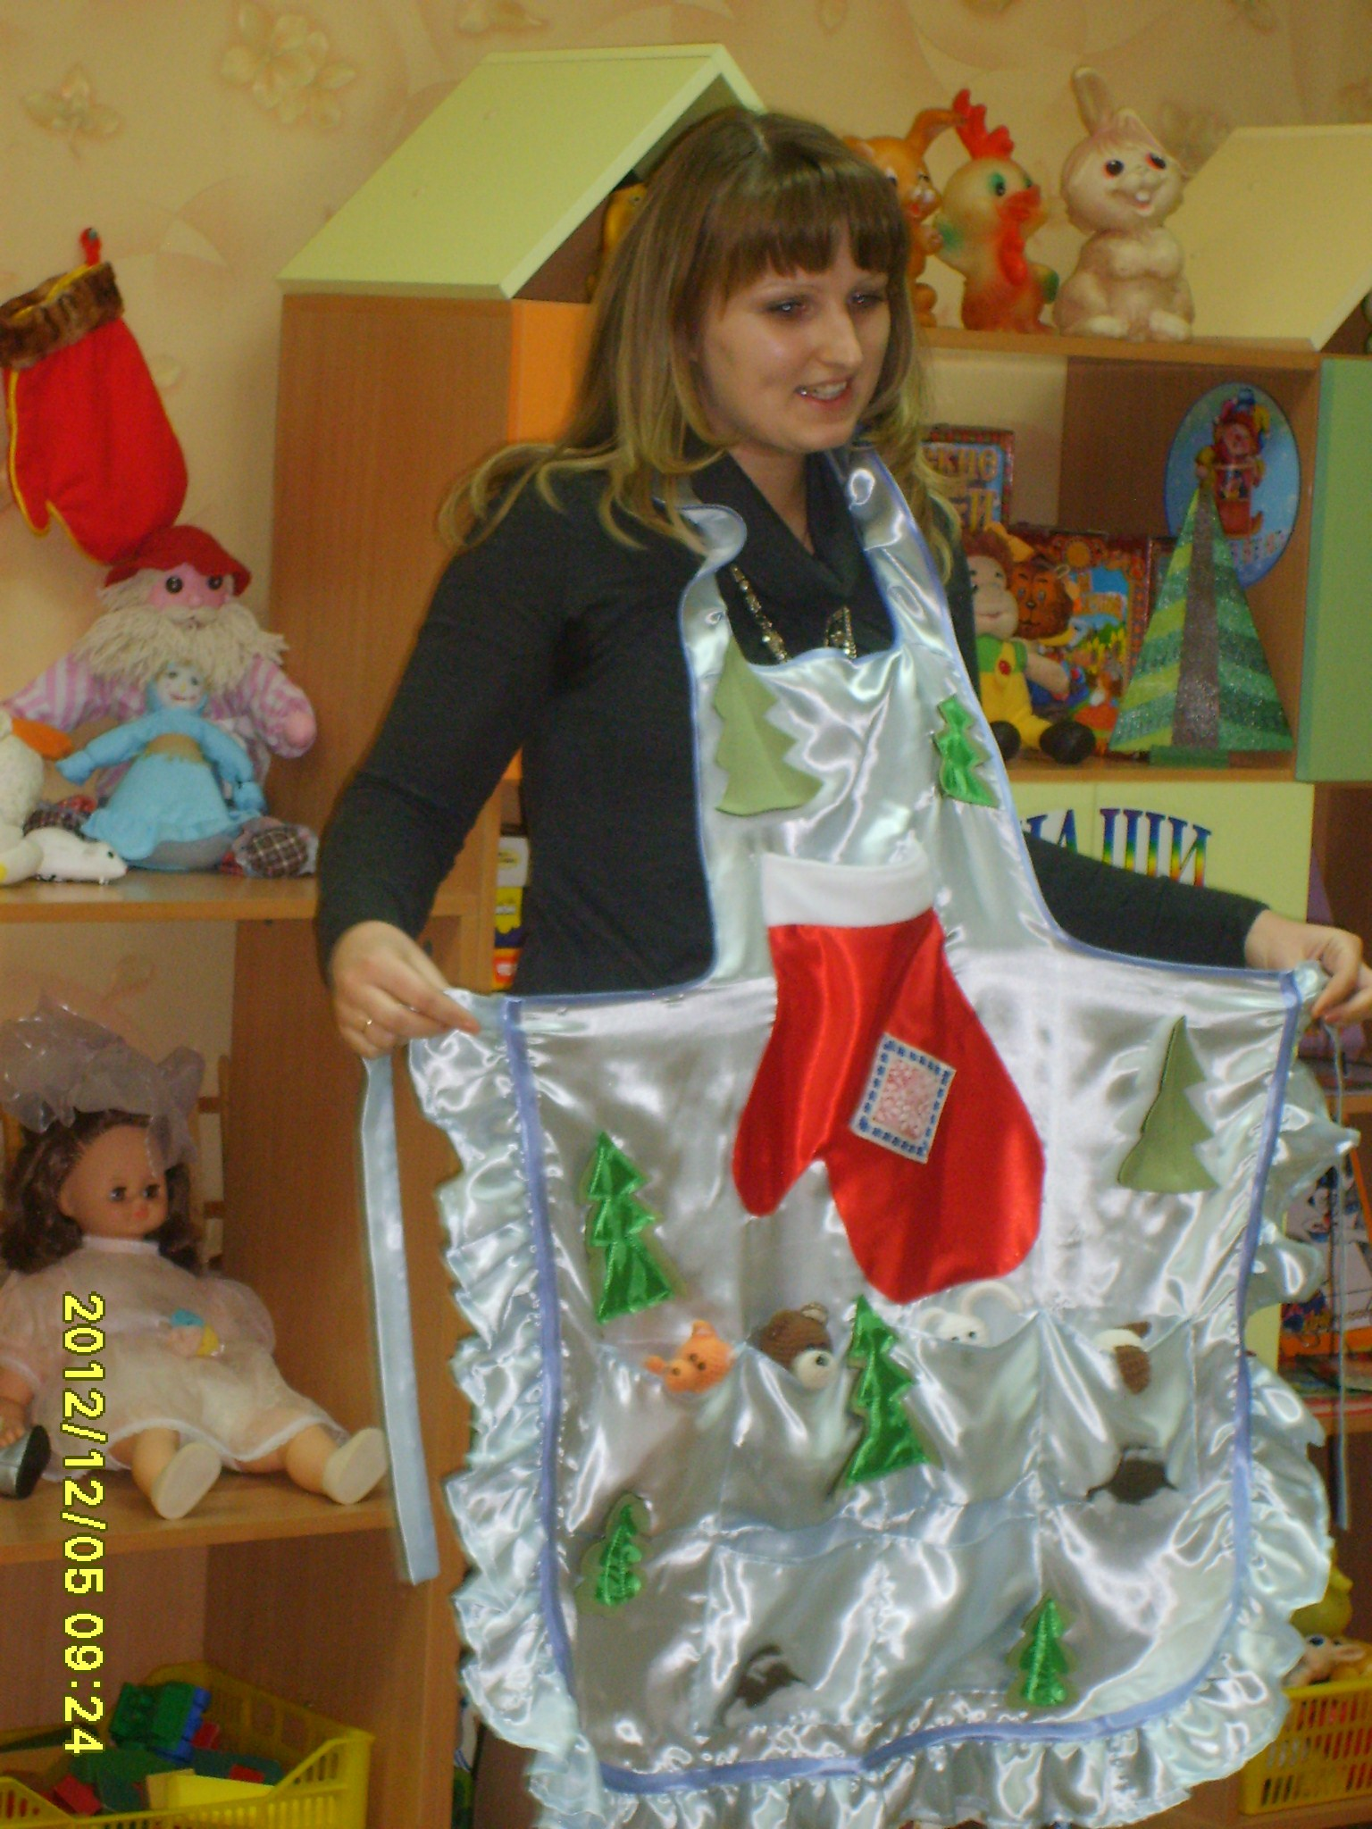
Я фартук волшебный сейчас завяжу
И добрую сказку вам расскажу!
…
Шел старый дедушка по дороге
У него устали ноги
Посидел он на пенечке, пожевал шанежку
Встал, пошел и не заметил, что обронил варежку
Варежка на дороге лежит,
А мимо нее заяц бежит.

Педагог: Кто у нас нашел зайчика?
Педагог: Прыг-скок, прыг-скок
Ребенок изображает зайчика
Одолел холодок!
Ой, куда же мне деться,
Где бы заиньке погреться?
Ребенок – зайчик: Ой, что это лежит? Никуда не бежит?
Норка мохнатая, пушистая
Спрячусь в ней я быстро!
(кладет игрушку зайчика в варежку)

Педагог: Как в сказках зовут зайчика?
Дети: Зачишка-трусишка, зайка-попрыгайка, зайка-побегайка.
Педагог: Какую шубку носит зайка зимой?
Дети: Беленькую.
Педагог: Холодно зайчишке зимой, а в варежке ему тепло.
Ребенок изображает лисичку
Но вот по дорожке лиса бежит,
Зубки стучат, от холода дрожит
Варежку увидала, к ней подбежала
И спрашивает:
Лисичка (ребенок): Кто-кто в этой норке живет?
Кто-кто меня от холода спасет?
Педагог: А что зайчик-попрыгайчик ей ответил?
(Ответы детей).
Педагог: Верно! Забегай, лисичка, в дом
Будем жить с тобой вдвоем!!!
(кладет лисичку в варежку)
…
Вот живут они вдвоем, не тужат,
Не страшна им зимняя стужа,
И однажды шел мимо мишка-топтыжка…
Педагог: А как в сказках медведя называют?
Дети: косолапый.
Педагог: А что медведь делает зимой в лесу?
Дети: спит в своей берлоге.
Медведь: Ох, в лесу мороз и стужа,
Ребенок изображает медведя
Теплый дом мне очень нужен!
Лег бы Мишка косолапый
И сосал всю зиму лапу!
Педагог: Как он к зверям будет обращаться?
(Ответы детей).
Медведь (ребенок): Кто-кто в этой норке живет?
Кто-кто меня от холода спасет?
(Звери – дети отвечают, педагог помогает. Кладут медведя в варежку).
Педагог: Вот варежка, какое доброе сделала дело,
Всех приютила и обогрела!
Только вот однажды зверят собачий лай испугал,
Это Шарик дедушке варежку искал!
Зайчишка, лиса и медведь испугались
И быстро в разные стороны разбежались!
(Педагог убирает из варежки лисичку, зайца и медведя).

5. Физ. пауза. Дети изображают как звери (зайчик, лиса, медведь) убегали из варежки.
- Покажите, как звери убегали из варежки? Зайчик быстро лапками перебирал. Лиса хвостиком виляла, следы заметала. Медведь с лапы на лапу переваливался, торопился.

6. Педагог: Да вот беда приключилась: пока звери от Шарика убегали, все свои хвосты растеряли.
Д/игра «Найди хвостик каждому зверю» (дети прикрепляют каждому зверю нужный хвостик)
(Педагог проверяет правильность выполнения задания: у лисички – хвостик рыжий длинный, у зайца – маленький беленький кругленький и т.д.).
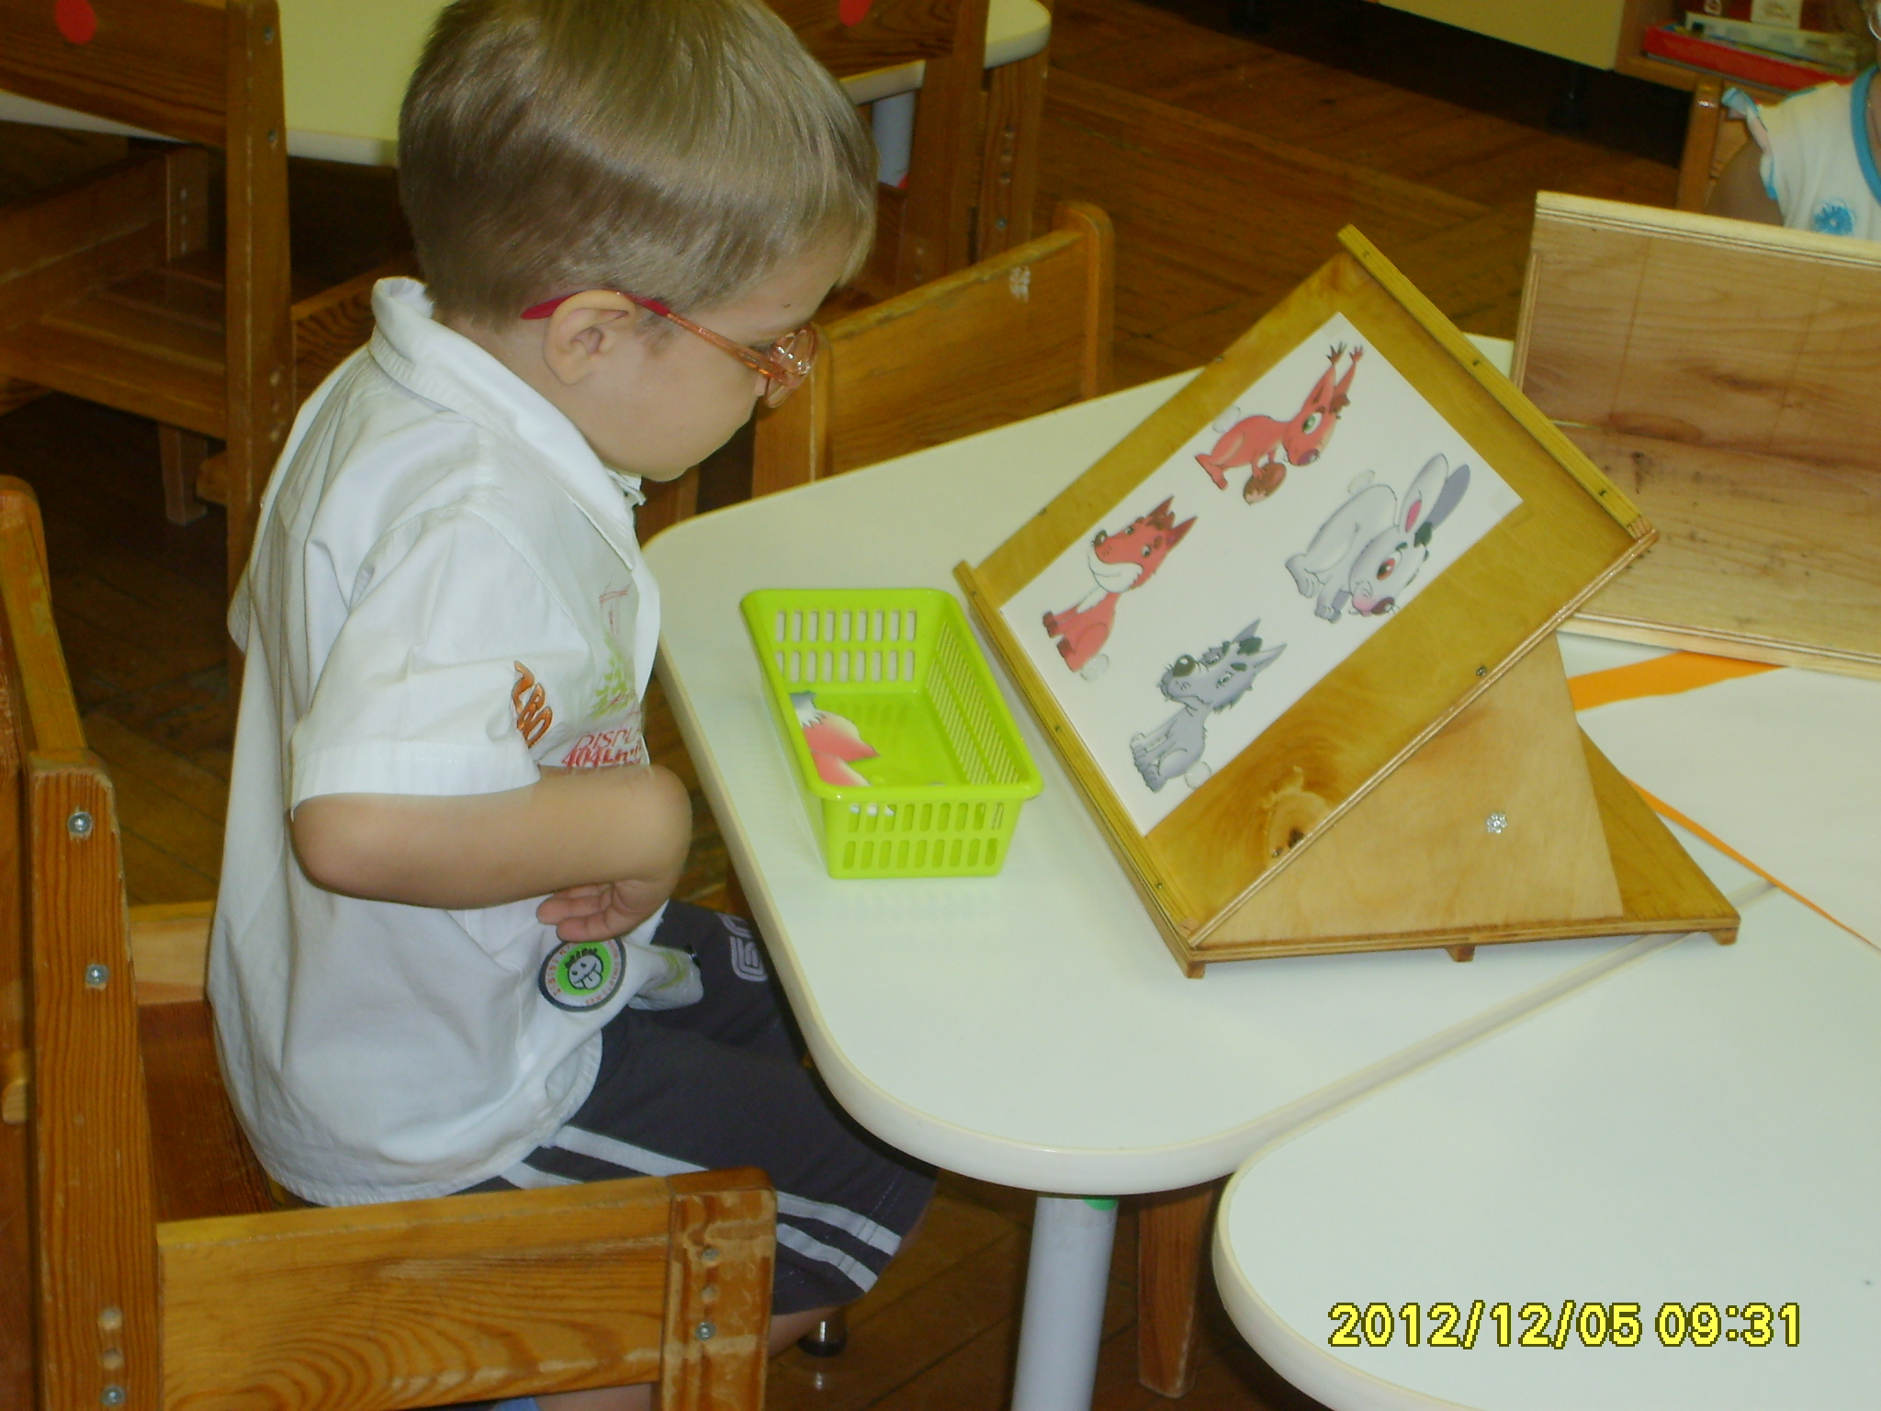

7. Педагог: Молодцы, ребята! Сказку показали, хвосты для зверей нашли. Пора нам отдохнуть.
- Ребята, вам понравилась сказка? Что вам больше всего понравилось? А какое настроение у вас сейчас? Улыбнитесь друг другу, обнимитесь. Улыбнитесь гостям и попрощайтесь с ними.

